盘卫简讯
第[62]期
2023年5月10日

紧抓合理用药 提升医疗质量

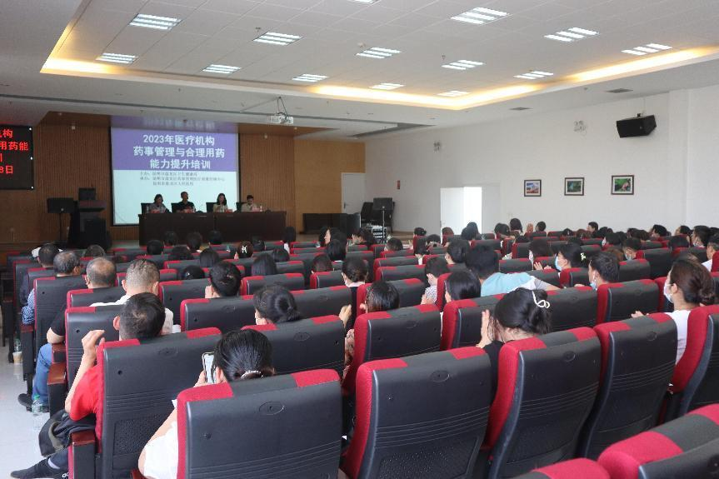
为持续推进基本药物优先和合理使用，加强医疗机构麻醉药品和精神药品管理，进一步提高医疗机构药事管理和合理用药能力。5月8日-9日，盘龙区举办2023年医疗机构药事管理与合理用药能力提升培训。全区65家基层医疗机构和33家许可麻精药品购用印鉴卡医疗机构，共计127名临床医师、药师参加培训。
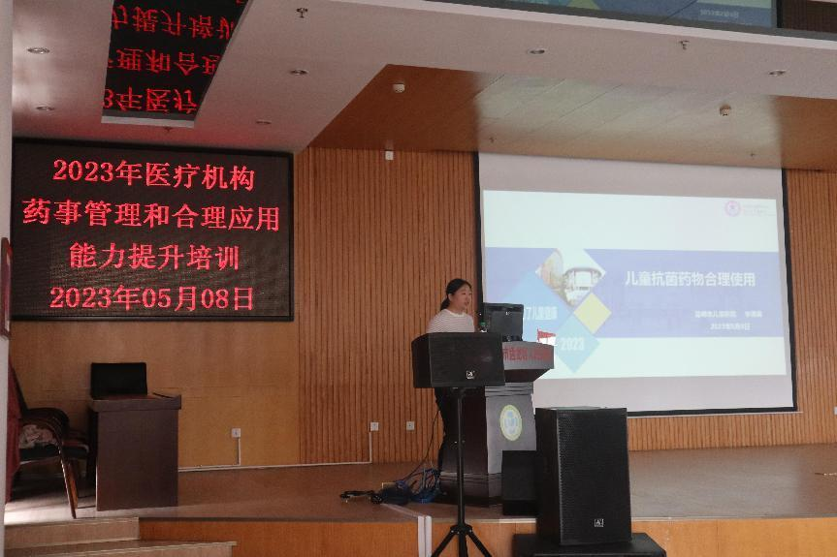
此次培训由盘龙区药事管理医疗质量控制中心承办，邀请昆明市药事管理医疗质量控制中心主任宋沧桑及其专家团队授课。培训内容涵盖医疗机构药事管理、医疗机构麻醉、精神和毒性药品规范化管理与临床合理使用 、糖皮质激素类药物临床应用指导原则(2023版)解读、质子泵抑制剂临床应用指导原则(2020年版)解读、等级医院评审中高警示药品的管理、处方点评实践与典型案例分享、慢性病用药处方审核要点 、儿童抗菌药物合理使用、 基本药物合理使用 、医疗机构药品不良反应监测与管理等。培训结束，学员参加问卷星理论考试。
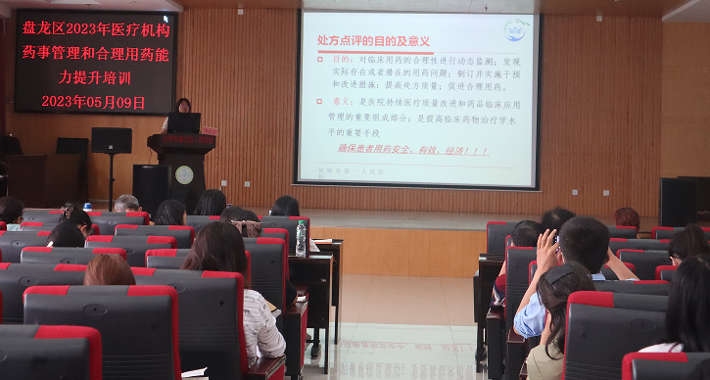
通过此次培训，进一步规范了县域内医疗机构药品安全管理、提高了医师临床合理用药水平、强化了药师对药品的管控能力，对促进医疗机构临床药事综合服务能力和管理水平持续提高起到关键作用。同时，各学员将以此次培训为契机，把先进的理念和知识带到实际工作中去，规范用药行为，切实提高医疗质量，保障患者用药安全，不断提高患者的获得感与满意度，助推医疗服务快速高质量发展。

